Модификация полимерных комплексов никеля с лигандами саленового типа комплексом цинка с тетрасульфофенилпорфириновым лигандом, приводящая к изменению фотоэлектрокаталитических свойств
Петров А.А.
Студент, 2 курс бакалавриата
Санкт-Петербургский Государственный Университет
Институт Химии, Санкт-Петербург, Россия
E–mail: st068921@student.spbu.ru
Представляемая работа проводилась с целью наблюдаемого ранее эффекта фотоэлектрокаталитического восстановления кислорода полимерными пленками комплексов никеля с лигандами саленового типа. [1] Для этого в объем полимера предполагалось введение анионных порфиринов в качестве допантов с высоким поглощением.
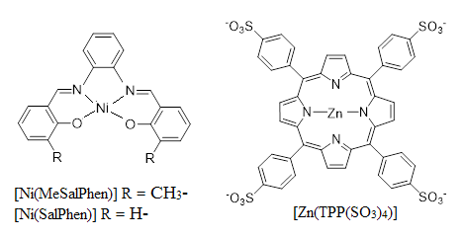
В ходе первой части работы была выявлена принципиальная возможность электрохимического синтеза допированных пленок полимера и выявлены путем ЦВА-скрининга оптимальные с точки зрения возможности передачи заряда пары комплексов сален-порфирин: [Ni(SalPhen)] и [Ni(CH₃SalPhen)] с [Zn(TPP(SO₃)₄)].
При проведении испытаний синтезированных допированных пленок не было выявлено увеличение катодного тока восстановления кислорода, говорившее бы об улучшении фотоэлектрокаталитических восстановительных свойств, однако форма хронопотенциометрических кривых (рисунок 1) указывала на принципиальную возможность использования подобных систем для окисления органических субстратов (получения анодного тока).
Последовавшие исследования с введением модельного электрондонора (аскорбиновой кислоты) подтвердили возможность окисления помещенного в ячейку субстрата (рисунок 1), показав существенные значения анодного тока окисления аскорбиновой кислоты, имеющие место для обоих вышеуказанных полимеров, допированных цинковым комплексом порфирина.
Рисунок 1: фотоиндуцированный ток в допированном [Ni(CH₃SalPhen)] в присутствии кислорода (слева) и в присутствии аскорбиновой кислоты (справа).
Работа поддержана грантом РФФИ 18-03-00864. Исследование было частично проведено в Научном Парке СПбГУ: Магнитно-резонансные методы исследования, Ресурсный образовательный центр по направлению Химия, Центр инновационных технологий композитных наноматериалов.

1) Alexander S. Konev, Mikhail Yu. Kayumov, Mikhail P. Karushev, Yuliia V. Novoselova, Daniil A. Lukyanov, Elena V. Alekseeva, and Oleg V. Levin* Polymeric Metal Salen-Type Complexes as Catalysts for Photoelectrocatalytic Hydrogen Peroxide Production, ChemElectroChem 2018, 5, 3138–3142

